ГБОУ «Багдаринская эвенкийская школа –интернат среднего общего образования»
Педагогические династии Багдаринской эвенкийской школы - интернат
Баунтовский эвенкийский район
Коновалова Анна
2024 год

«Педагогические династии Багдаринской эвенкийской школы –интернат среднего общего образования»

Коновалова Анна
Коновалова Наталья Викторовна
Руководитель Мутуева Жанна Валентиновна
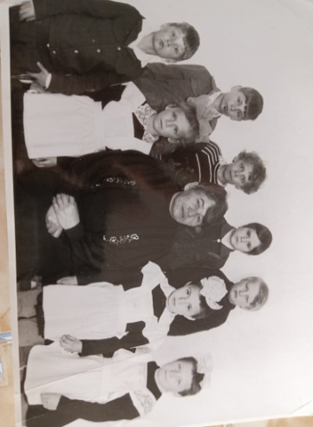
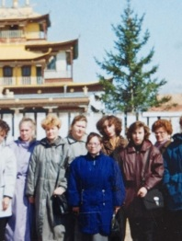
Династия Луканчевых

В 1976 году молодая учительская семья Луканчевых- Сергея Михайловича и Екатерины Фёдоровны со мной приехали в село Багдарин Баунтовского района. Оба выпускники педагогических училищ-Екатерина- Балейского педагогического училища Читинской области, Сергей- Петровск-Забайкальское педагогического училище Читинской области.
Волею судьбы оказались в селе Ципикан. Екатерина Фёдоровна заняла должность учителя начальных классов. Сергей Михайлович - по специальности учитель начальных классов - был назначен заведующим сельским клубом, так как учитель нужен был один, затем перешёл в районный узел связи - учителем работать не стал, так как понял, что это не его профессия.
Как ученица Ципиканской начальной школы могу рассказать следующее. Школы была малокомплектная, то есть обучались одновременно два класса-2 и 3 классы. Один класс делал самостоятельную работу, другой- слушал объяснение учителя. Предметы - русский язык, чтение, математика, природоведение или окружающий мир, труд, музыка, изобразительное искусство, физкультура велись одним учителем.
Первый класс занимался в первую смену.
Мама была моей первой учительницей. Поблажек как дочери не было. С меня мама спрашивала в два раза строже, говоря при этом: «Как я могу, спрашивать знания с других учеников, если моя дочь и ученица не знает». Поэтому я старалась прилежно учиться, чтоб не подводить маму.
Теперь про обучение - русский язык, чтение, математика, природоведение велись строго по методическим указаниям. На уроках труда мы учились тому, что пригодиться в дальнейшем - пришивать пуговицы, штопать, кроить, клеить, пилить и прибивать гвозди. На уроках физкультуры - различным подвижным играм. На уроках музыки мы слушали пластинки, рассматривали в книгах и журналах музыкальные инструменты, разучивали песни. На уроках изобразительного искусства нас знакомили с разными картинами знаменитых художников. Учили азам рисования. База знаний, полученная в начальной школе, мне помогает по жизни.
В 1983 году семья переезжает в село Малый-Амалат.
Начинается учительская деятельность в этом селе.
Уроки, внеурочная деятельность, классное руководство – в школе, проверка тетрадей, написание планов уроков, заполнение документации - дома. При этом - четверо своих детей, которым тоже нужно родительское внимание и забота.
За проработанное время большинство детей были, как сейчас говорят с «низкой мотивацией обучения». Каждый год в школу приходили ученики с ограниченными возможностями здоровья.
С каждым учеником и родителем нужно было найти общий язык, вести обучение, сглаживать конфликтные ситуации.
За 25 лет-до выхода на пенсию в 2008 году- выпущено десятки учеников, которые с благодарностью вспоминают свою первую учительницу.
Моя мама Луканчева Екатерина Фёдоровна 32 года проработала учителем начальных классов в сёлах Ципикан и Малый-Амалат.
За многолетний добросовестный труд Екатерина Фёдоровна награждена дипломами, почетными грамотами, благодарственными письмами Баунтовского района, памятной медалью «90 лет Баунтовскому эвенкийскому району», почетной грамотой Министерства образования и науки Российской Федерации.
Я 22 года трудилась библиотекарем сначала в селе Малый-Амалат, затем в районной библиотеке.
В декабре 2017 года перешла в библиотеку школы-интерната.
В 2021 году получила профессию - педагог-библиотекарь. Поэтому могу себя назвать продолжателем учительской династии

Династия Бурдуковских
Бурдуковская Анисья Михайловна

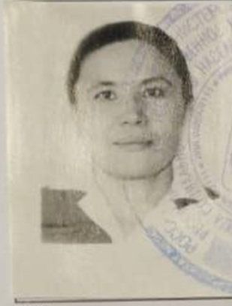
Родилась 8 января 1933 года в Бичурском районе в селе Старые ключи. В 1948 году после окончания 7 классов поступила в Кяхтинское педагогическое училище. После окончания, получив профессию учителя начальных классов по распределению приехала в село Джилинда Бунтовского района в 1953 году.
В школе проработала 4 года.
С 1958 по 1983 год трудилась заведующей детских яслей.
В 1983 году вышла на пенсию, но продолжала работать в детском саду.
Вместе с мужем вырастила 6 детей.
Ветеран труда

Имеет множество благодарностей
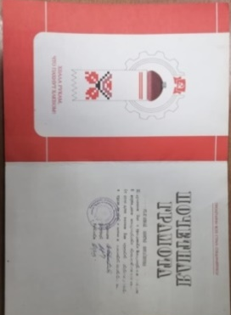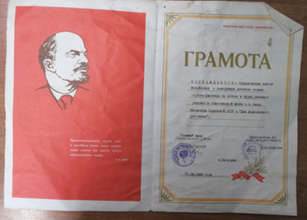

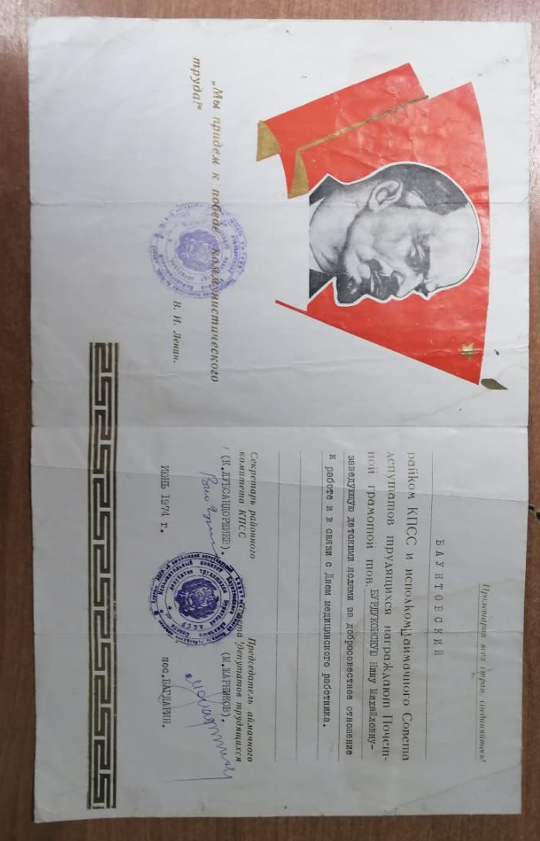
Бурдуковская Татьяна Алексеевна
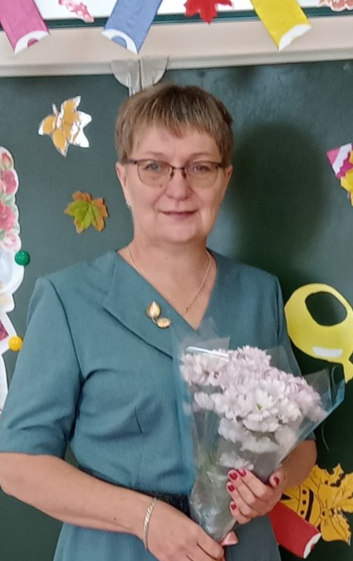

Место работы: Усть - Джилиндинская общеобразовательная школа 1984-1996
ГБОУ «Багдаринская эвенкийская школа-интернат среднего (полного) общего образования»
Должность: учитель начальных классов
Образование: Высшее, окончила Бурятский ордена «Знак Почета» государственный педагогический институт имени Д. Банзарова в 1992 г по специальности «Педагогика и методика начального обучения», учитель начальных классов
Общий трудовой стаж: 38 лет
Педагогический стаж: 38 лет Педагогический стаж в данном учреждении: 26 лет
Награды: Звание «Заслуженный учитель Республики Бурятия» - 2005 г.
Почѐтная грамота Министерства образования и науки Республики Бурятия –2006
Почѐтная грамота Министерства образования и науки РФ - 2014
Лауреат районного конкурса «Учитель года – 2006» в номинации «Педагогическое мастерство» - 2006
Почетное звание «Почетный работник сферы образования РФ- 2018Ветеран труда
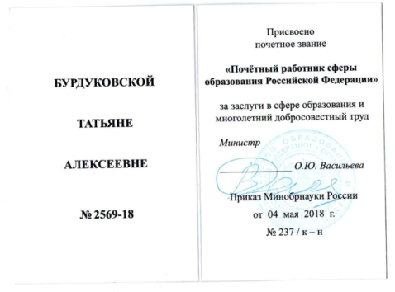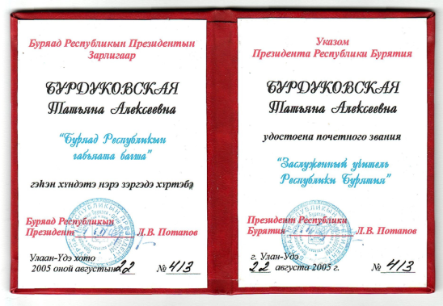

Бурдуковская ( Литвиненко) Елена Викторовна
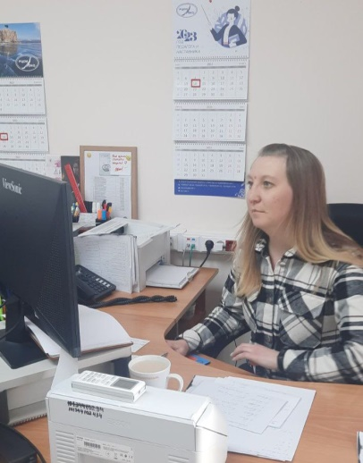
Родилась в п. Усть-Джилинда Баунтовского района Республика Бурятия.
В 2004 году окончила Багдаринскую среднюю общеобразовательную школу с. Багдарин Баунтовского района.
С 2004 г. по 2006 г. обучалась в ГОУ СПО «Улан-Удэнский инженерно педагогический колледж» г. Улан-Удэ по специальности «Социальный педагог. Педагог организатор».
С 2007 г. по 2008 г. обучалась в ГОУ НПО «Профессиональное училище №39» с. Багдарин по специальности «Оператор ЭВМ».
С 2007 г. по 2010 г. заочно обучалась в НОУ «Институт государственного администрирования» г. Улан-Удэ бакалавр по направлению «Педагогика» по профилю «Социальная педагогика».
С апреля 2012 г. по август 2018 г. работала методистом в МКУ «Отдел образования местной администрации МО «Баунтовский эвенкийский район» с. Багдарин. За это время была участником ГИА (ЕГЭ и ОГЭ) в качестве организатора в/вне аудитории, затем муниципальным администратором и системным оператором.
С октября 2019 г. по настоящее время работает в ГБУ «Региональный центр обработки информации и оценки качества образования» г. Улан-Удэ, в должности ведущего специалиста.
Бурдуковская Александра Александровна

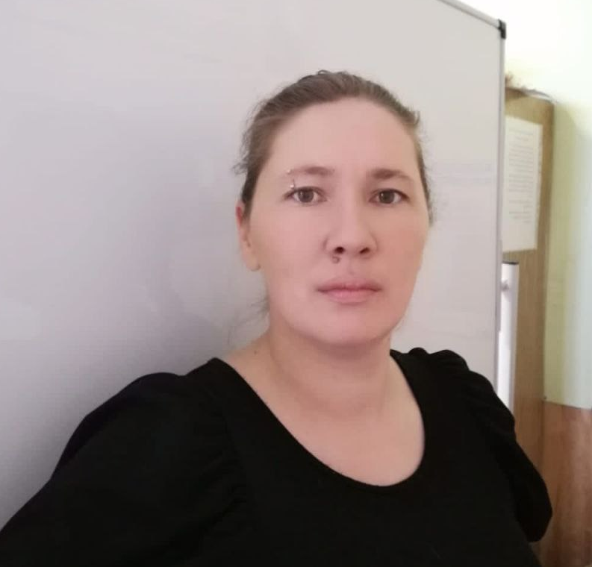
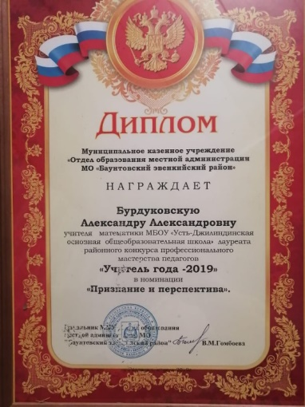

Бурдуковская Александра Александровна имеет высшее образование, окончила в 2011 г. Восточно-Сибирский государственный технологический университет по специальности «менеджмент организации» квалификация "менеджер". В 2016 г. закончила курсы переподготовки по специальности "Теория и методика преподавания математики" ГАУ ДПО "БРИОП". В 2020 г. прошла курсы повышения квалификации в бурятском государственном университете присвоенна квалификация "Учитель английского языка".
С 2014 года работает в МБОУ "Усть-Джилиндинская ООШ" до 2018 подсобным рабочим, с 2018 учителем математики.,
За период работы в школе зарекомендовала себя как хороший и квалифицированный специалист. Учитель владеет теоретическим материалом по предметам математика и английский язык, которые включены в базисный учебный план средней школы, имеет опыт работы с детьми с ОВЗ. Ученики Бурдуковской А. А. принимали активное участие в научно-практических конференциях, конкурсах, олимпиадах различного уровня. Педагог занимается самообразованием, проходит курсы повышения квалификации в БРИОПе, участвует в районных методических семинарах и конференциях, проводит внутриклассные и школьные мероприятия. Имеет диплом участника конкурса "Учитель года 2019" .

Династия Халзановых

Халзанова Александра Петровна (1945г-1995г)

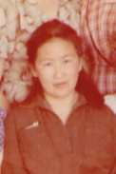
Родилась в селе ИсингаЕравнинского района 16 ноября 1945г. В 1961г поступила в Улан-Удэнское педагогическое училище №1. После окончания учебы в 1965 году начала свою педагогическую деятельность в должности учителя начальных классовв с. МонгойБаунтовскогорайона, проработав два года. После рождения дочери, семья Александры переехала в г. Улан-Удэ, а позже в село Татаурово Прибайкальского района.
Продолжила педагогическую деятельность в Старо-Татауровской средней школе учителем начальных классов.
В 1976 году Александра Петровна назначена директором детского сада в с Кика Прибайкальского района. В должности руководителя проработала 11 лет. В 1986 г. перешла в Кикинскую неполную среднюю школу учителем начальных классов. В 1991 году ушла на заслуженный отдых.
«Во дни торжеств и неприметных буден –
Невесть в каком году, в каком краю –
Мы добрым словом вспомнить не забудем
Учительницу первую свою!»
«Сколько сил, добра, внимания и любви вложила она в нас, маленьких озорных деревенских ребятишек. Она не просто учила нас, она жила нами, заботами нашими, проблемами и радостями.»
Выпускники

Халзанова Евгения Валерьевна
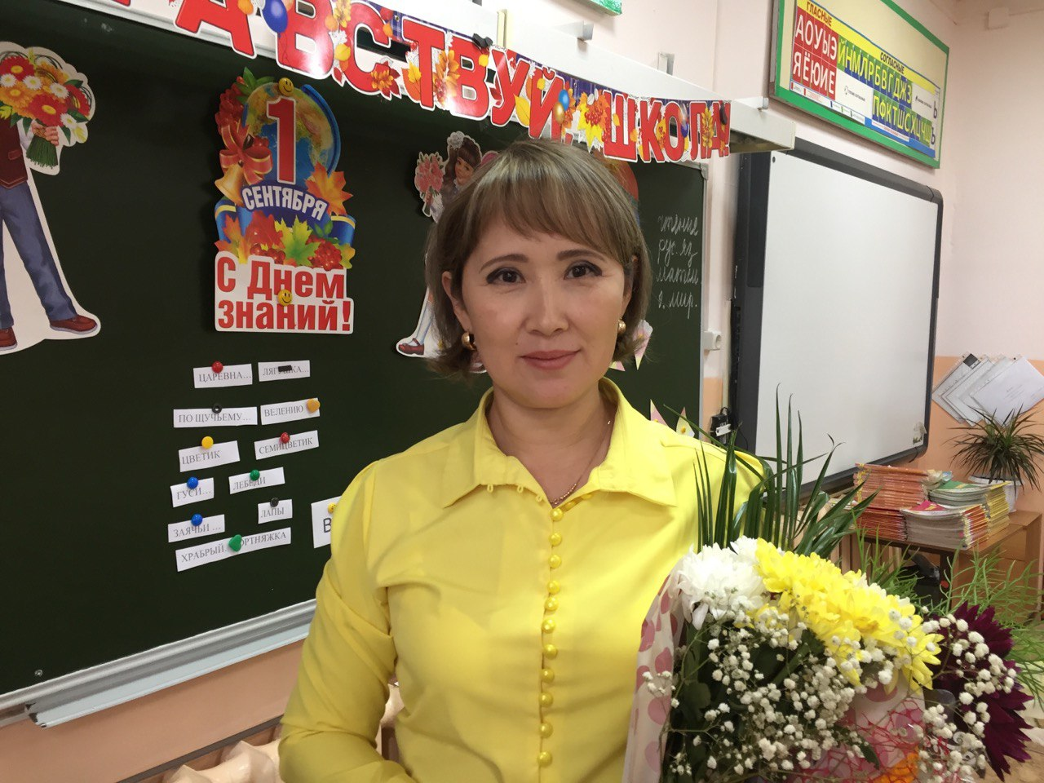

Родилась в 1973г в с. Татаурово Прибайкальского района. После восьмого класса поступила в Улан-Удэнское педагогическое училище №1 по специальности учитель начальных классов.
После окончания педучилища в 1992 г была направлена работать учителем начальных классов в Ципиканскую неполную среднюю школу, где проработала 10 лет.
В 2002 г в связи с переездом на постоянное место жительство в с. Багдарин, Евгения Валерьевна устраивается на работу в Багдаринскую школу-интернат, где продолжает педагогическую деятельность. Общий педагогический стаж 31год.
Принимала участие в профессиональных конкурсах: «Учитель года -97», «Самый классный классный»-2007 (Номинация «Романтик XXI века»), лауреат муниципального конкурса «Учитель года-2009»(номинация «Творчество и профессионализм»), лауреат районного конкурса профессионального мастерства педагогов «Самый классный классный-2023» (номинация «Опыт и профессионализм»)
Имеет высшую квалификационную категорию. С 2014года является Почётным работником РФ.
«Профессия педагога стала настоящим призванием в период многолетнего стажа работы с детьми. Нравится вместе с ними экспериментировать, наблюдать, выдумывать, рисовать»

Дугаржапова (Халзанова)Ирина Валерьевна

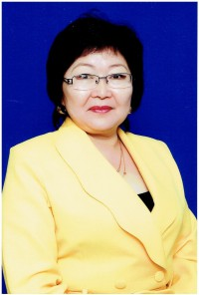
Родилась в 1967г в селе Монгой Баунтовского района. После окончания восьми классов (1982г) поступила в Улан-Удэнское педагогическое училище №1. Педагогическую деятельность начала в Кикинской неполной средней школе в 1986г учителем начальных классов.
В 1987 г Ирина уезжает во всесоюзный лагерь «Артек» работать пионервожатой. Проработав 4 года, она возвращается в г. Улан-Удэ и продолжает педагогическую деятельность в школе №47 в качестве учителя начальных классов.
После замужества Ирина Валерьевна уезжает в с. Хонхолой Бичурского района. Там устраивается на работу воспитателем в детском саду.
В 2011 г семья Ирины переезжает в г. Москву, где живет в данное время в Московской области г. Красногорск. На сегодняшний день Ирина работает в Красногорском детском саду воспитателем.
Своё педагогическое кредо, Ирина Валерьевна выражает следующими строками:
« Педагог-он вечный созидатель.
Он жизни учит и любви к труду.
Я педагог, наставник, воспитатель.
За что благодарю судьбу»

Династия Головановых
Голованова Мария Петифоровна
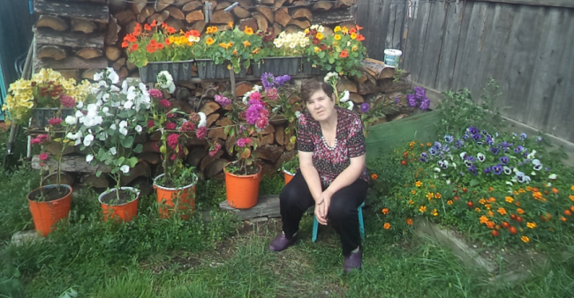

Голованова М.П родилась 1 апреля 1940 г.в Закаменском районе, В семье было 5детей, Мария самая младшая. После окончания школы поступила в педагогическое училище г Улан-Удэ, после его окончания, в1962г направлена в БЭШИ. Начинала работать в должности воспитателя, с 1976 г переведена работать учителем начальных классов. Проработала в этой должности до 1996г , затем перешла работать в коррекционную школу. Откуда и ушла на заслуженный отдых. 46 лет отдала педагогической работе. Учитель высшей категории, за выдающиеся заслуги в образовании удостоена высоких званий: отличник народного образования», «Заслуженный учитель Республики Бурятия», «Ветеран труда».
Мария Петифоровна принимала активное участие в жизни школы и района: выступала на сцене РДК в составе хора ветеранов, общалась с единомышленниками в клубе « КИВИС» при районной библиотеке.
27 апреля 2021 года , на 82 году ушла из жизни.

Голованова Светлана Юрьевна
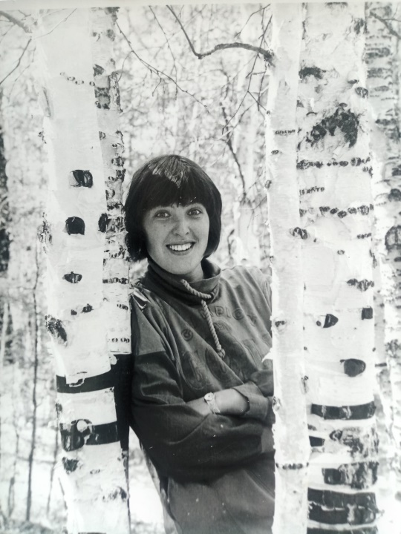
Голованова С.Ю родилась 5 декабря 1970 года и выросла в селе Багдарин Баунтовского района. Окончила в 1988 году БСШ. После окончания школы поступила в «ВСГИК», в 1993г получила диплом по специальности «Библиотекарь-библиограф массовых и научных библиотек».
1 сентября 1993 года принята в БСШ-И учителем ИЗО и библиотекарем.
До 2001 года работала также и воспитателем группы «Малыш»
С 2001-2008 года работала в отделе образования методистом информационного отдела.
В 2008- 2012 году работала педагогом дополнительного образования в ЦДО.
С 2012 -2017 работала в БСШ-И заведующей библиотекой.
С 2018-2021г работала в МСШ в должности учителя ИЗО и черчения.
В 2021 году ушла на заслуженный отдых.
Награждена многочисленными грамотами и благодарственными письмами.

Династия Коноваловых

Голованова Анна Федоровна
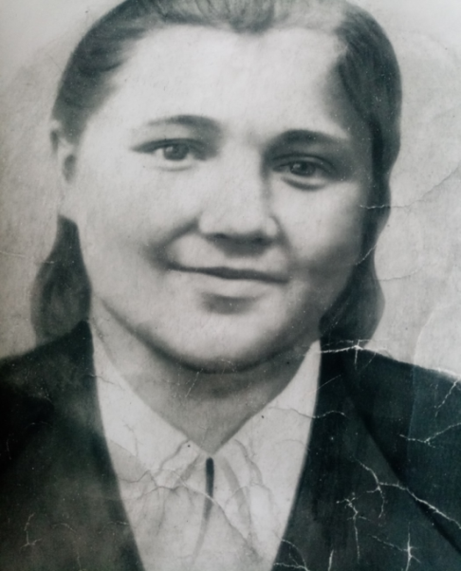

Моя прабабушка, Анна Федоровна родилась и выросла в Баунтовском районе. Дождавшись с Великой Отечественной войны моего прадедушку Голованова Николая Васильевича, в 1946 году они создали семью, в которой появились на свет трое детей. Прадедушка большую часть жизни проработал горняком, поэтому семья часто переезжала с одного участка на другой. Карафтит, Варваринский, Талой, Ципикан и другие. Кем только не приходилось работать моей прабабушке. И продавцом, и пекарем, и нянечкой, и пионервожатой. В 1963 году семья наконец то окончательно переехала в п. Багдарин. Анна Федоровна устроилась на работу в районо бухгалтером. В начале 70 годов бабушка перешла работать в Багдаринскую Среднюю Школу секретарем, откуда и ушла на заслуженный отдых.

Коновалова Надежда Николаевна
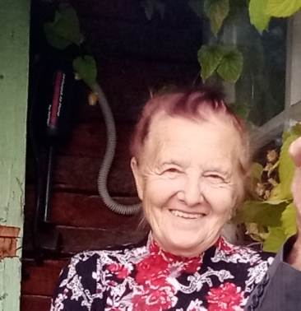
В 1948 году родилась моя бабушка – Надежда Николаевна Коновалова, которая всю свою жизнь связала со школой. В 1 класс бабушка пошла учиться в п. Ципикан. В связи частыми переездами отца по долгу службы пришлось пройти обучение в школах сел: Карафтит, Уакит, Варваринский. В 1965 году окончила Багдаринскую Среднюю Школу. После окончания школы поступила в педагогический класс г. Иркутск. Выбрав профессию учителя приехала работать в Джилиндинскую школу учителем начальных классов. В 1970 году поступила в Педагогический Иркутский институт, вышла замуж, родила дочь. В 1975 году начала работать в БСШ-И. Работала воспитателем, учителем начальных классов, учителем коррекционных классов. На заслуженный отдых ушла с должности воспитателя. Общий педагогический стаж Надежды Николаевны составляет 43 года.
Бабушка награждена многочисленными грамотами и благодарственными письмами. Имеет звание «Ветеран труда». До сих пор она общается со своими выпускниками. Они ей звонят, приходят в гости.

Коновалова Наталья Викторовна
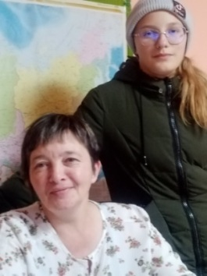
Моя мама родилась 25 мая 1973 года в Баунтовском районе, п.Багдарин. В 1990 году, после окончания Багдаринской средней школы поступила в Улан-Удэнское педагогическое училище №2 по специальности воспитатель в дошкольном учреждении. После его окончания в 1992 году была принята на работу в БСШ-И, воспитателем. Где и работает по сей день.
Анна Коновалова
Династия Лошкаревых
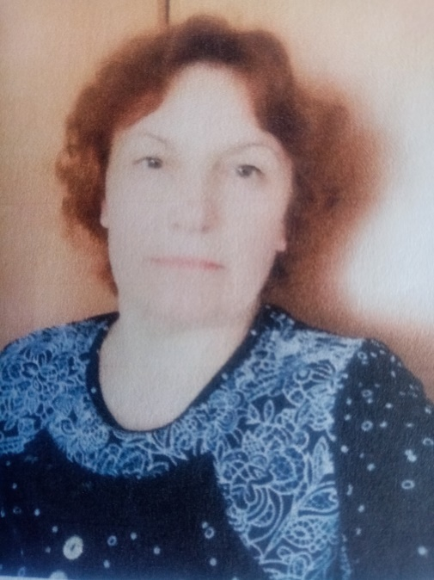
ФИО:Лошкарева Валентина Аникеевна
Дата рождения:
23.02.1960г,с.Хонхолой,
Мухоршибирского района
Должность: Воспитатель
Окончила учебное заведение: Улан-Удэнское педагогическое училище №2
Специальность по диплому: Воспитатель в ДОУ
Стаж: 39 лет
- Детский сад «Малышок»-12 лет
- Коррекционная школа-интернат 8 вида -13 лет
- ГБОУ «Багдаринская эвенкийская школа-интернат среднего общего образования»-14 лет
Категория: Первая квалификационная категория
Награждена нагрудным знаком «Почетный работник общего образования РФ» в 2006 году.
Все свое свободное время посвящает своей семье, внукам. Любит читать художественную литературу, смотреть исторические документальные фильмы. В летний период увлекается выращиванием садовых цветов. Любит путешествовать по красивым местам Бурятии, России.
Гомбоева (Лошкарева) Наталья Валерьевна
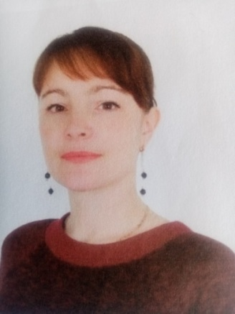

Дата рождения: 20.01.1981г , г.Улан-Удэ
Муниципалитет: Баунтовский эвенкийский район
Организация: ГБОУ «Багдаринская эвенкийская школа –интернат среднего общего образования»
Должность:Учитель-логопед
- Учебное заведение: Бурятский государственный университет.Год окончания -16 декабря 2004г.Специальность по диплому: Дошкольная педагогика и психология.Специализация-логопедическая работа в ДОУ
- ГАУ ДПО РБ «Бурятский республиканский институт образовательной политики». Год окончания – 17.02.2016.специальность по диплому- логопедия.
Общий стаж : 21 год
Категория: Высшая квалификационная категория.
Награждена Почетной грамотой Министерства образования Республики Бурятия «За многолетний добросовестный труд в обучении и воспитании подрастающего поколения»
Увлекается изготовлением дидактических игр по логопедической коррекции.В свободное время вяжет теплые вещи родным. Любит гулять по вечерам по лесу. Каждое лето посещает новые города нашей необъятной Родины.
Ринчинова Инна Борисовна
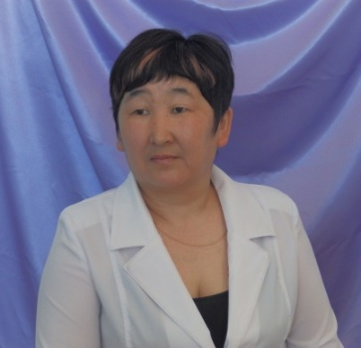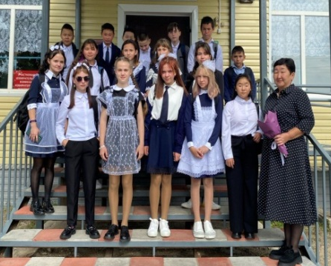

Родилась 28 июля1973 года. Окончила .Верхне-Торейскую среднюю школу Джидинского района в 1990 году. С 1992 -1997 г училась в БГУ на факультете бурятской филологии. В 1997 принята учителем русского языка и литературы в Багдаринскую коррекционную школу-интернат Баунтовского района. С 2008 года работаю в ГБОУ «БЭШ-И». В 2016 году принимала участие в республиканском конкурсе «Учитель года». Учитель высшей категории. Почетный работник воспитания и просвещения РФ.

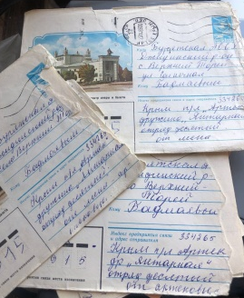
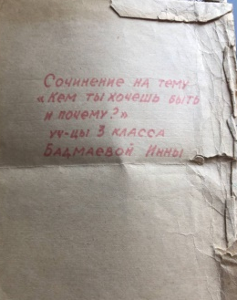
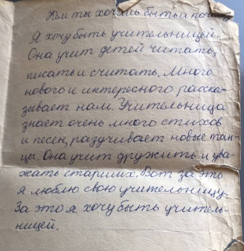

Моя мама
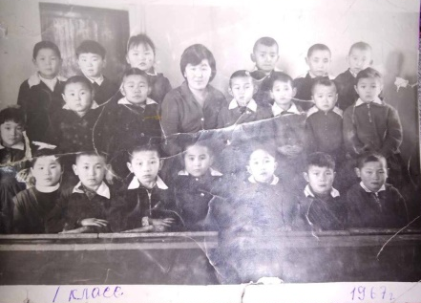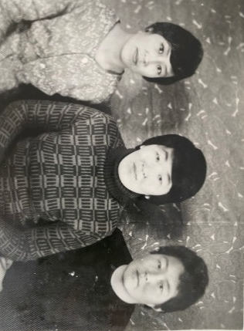
Бадмаева(Жугдурова) Софья Зондуевна –учитель начальных классов. С1966 года , после окончания педагогических курсов в БГПИ работала по направлению в Верхне-Торейской восьмилетней школе. Выпускники с теплотой вспоминают свою первую учительницу. Позже работала воспитателем в пришкольном интернате. Более 10 лет отработала в школе. Затем перешла на работу в сельский совет.
Моя тетя
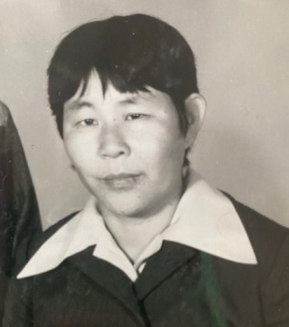
Базархандаева (Жугдурова) Валентина Зондуевна – учитель русского языка и литературы, учитель бурятского языка. Училась в БГПИ на факультете бурятской филологии с 1961-1965 год. С 1965 года -1976 год работала в Иройской средней школе Селенгинского района. При переезде в г. Улан-Удэ с 1976-1986 год работала воспитателем в Авиационном техникуме. С 1991 -1999 год работала учителем бурятского языка в детском саду №161 «Елочка» г. Улан-Удэ. В 1991 году ушла на заслуженный отдых. Педагогический стаж -34 года

